Berg-Schueni

Brunni – Engelberg

16. Februar 2023

Treffpunkt: Engelberg Brunnibahn um 9.10 Uhr

Organisation: Silvia Stöckli, Tel. Mob. 079 645 97 14

Charakter: Gepfadeter Winterwanderweg auf der Sonnenseite von Engelberg

Wanderroute: Brunni – Rigidalstafel – Ristis – Spisboden – Schwand – Grüss – Engelberg
Verkürzte Wanderung ca 1 Std weniger: Start in Ristis = Fahrplan 1 Std. später

Wanderzeit: ca. 4 Std Winterwandern (sonst 3 ¼ Std), ca. 12.3 km, ↑ 102 m, ↓ 958 m

Ausrüstung: Kleidung für die entsprechende Wetterlage, Stöcke, Iseli
Verpflegung: im Gasthaus Schwand, Mylene & Patrick Stähelin, Tel. 041 637 13 92 https://gasthaus-schwand.ch/
Anmeldung: Bis Dienstag, 14. Februar 2023
sil_stoeckli@hotmail.com oder 044 941 39 94

Fahrplan: Es ist stets ratsam, Abfahrtszeiten und Gleisbelegung zu kontrollieren.
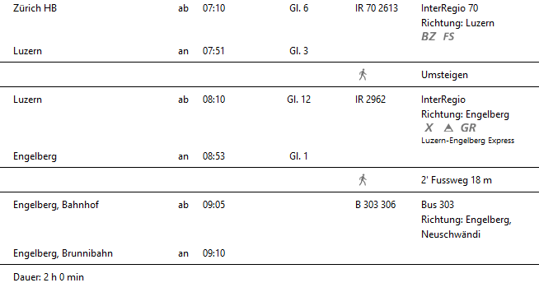
Bahnen: Luftseilbahn bis Ristis für GA gratis, Bahn fährt alle 20 Min. Bus bis Luftseilbahn
Sesselbahn Ristis bis Brunni: mit GA Fr. 10.00

Rückfahrt: Ab Engelberg 16.02, Zürich an 17.50

Tickets: Ab Wohnort nach Engelberg retour

Bemerkung: Die Wanderung wird nur bei guten Wetterbedingungen durchgeführt

Risiken und Haftung
Die Wandergruppe namens „Berg-Schueni“ ist eine Interessengemeinschaft ohne Rechtsform und verzichtet explizit auf eine Wanderleitung. Die Teilnehmer sorgen selbständig dafür, dass sie über eine der Wandertour angepasste Ausrüstung verfügen und beurteilen für sich selbst, ob ihre körperliche Verfassung bezüglich Trittsicherheit und Leistungsfähigkeit den Anforderungen entspricht. Teilnehmer, die Notfallmedikamente auf sich tragen, informieren sinnvollerweise ihre Wanderkameraden über deren Aufbewahrungsort und Anwendung für den Fall, dass sie sich nicht selbst damit versorgen können.
Der Abschluss einer Unfallversicherung und einer Privathaftpflichtversicherung zwecks Verminderung der persönlichen finanziellen Risiken liegt in der Verantwortung der Teilnehmer. Haftungsansprüche gegen den Organisator für Schäden an Personen und Sachen, die aus der Wandertätigkeit resultieren, sind ausdrücklich ausgeschlossen.



